Gabarito provinha Aula 6 – Formação de pastagens
1)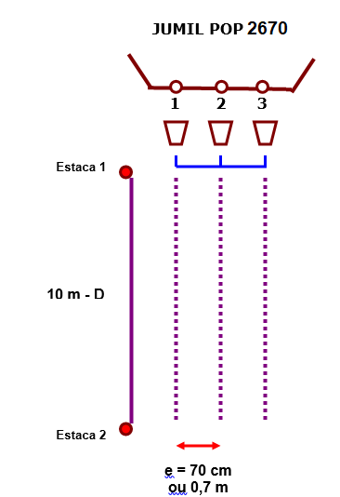
a)Calcule:
- Tamanho da área de teste:
Largura da semeadora
Nº de linhas x espaço entre linhas
3 linhas x 0,7 m = 2,1 m
-Área teste:
A = 10 x 2,1 = 21 m²
- Quantos metros lineares terão em 10m² e em 1 ha:
- Em 10 m²
10 m² / 0,7 m m = 14,28 m lineares

- Em 10000m²
10 m² ---- 14,28 m lineares
10000 m²--- X
X = 14285,71 m lineares
B) Recomendação da taxa de semeadura para o sorgo granífero = 8 kg/ha
1 Saco = 20 kg semente para 1 alqueire
8 kg ----- 10000m²
X kg ----- 24200 m²
193.600/10000 = 19,36 kg de semente
1 saco = 20 kg – 19,36 = 0,64 kg
Portanto, haverá sobra de 640g de sementes.

